IFA2 Practivce Problems
APL106
Q1Q2.
Q3.
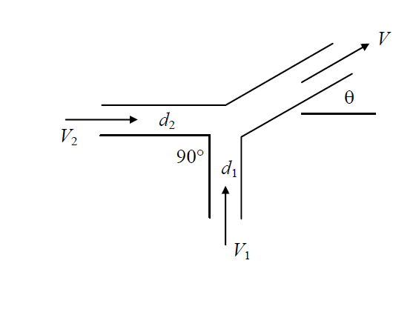

Q4.
Q5.
Q6.

Answers:
Q1.
Q2.
Q3.
Q4.
Q5.
Q6.

